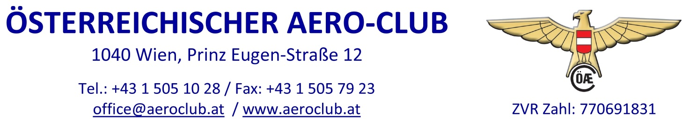

An den
Österreichischen Aero-Club
z.Hd. Frau Gabriela Fallmann
Prinz Eugen-Straße 12
1040 Wien

OFFERT ANFRAGE – LUFTFAHRZEUGVERSICHERUNG

Mitgliedsnummer:

Name:

Straße:

PLZ/Ort:

e-mail:

Wechsel

Sparte Haftpflicht Sparte Kasko

Neuversicherung

für Haftpflicht für Kasko

Luftfahrzeug(e):

_________________________________________

Datum Unterschrift

Bitte ausgefüllt „inklusive auf der Rückseite erwähnter Beilagen“
per e-mail an fallmann.gabriela@aeroclub.at, oder per Fax an 01 505 79 23 senden!

Ergänzende Information zu Haftpflicht- und Kaskoversicherung
Rahmenvertrag für Luftfahrzeuge – exklusiv für Mitgliedsvereine und Einzelmitglieder des ÖAeC

In Zusammenarbeit mit dem ÖAeC wurde ein Rahmenvertrag für Haftpflicht- und Kaskoversicherung für Luftfahrzeuge ausgehandelt. Diese Vereinbarung gilt ausschließlich für aktive Mitgliedsvereine und Einzelmitglieder des ÖAeC und wird, wie alle anderen angebotenen Mitgliederversicherungen des ÖAeC, über das Versicherungsmaklerbüro Transsylvania abgewickelt und verwaltet.

In der Rahmenvereinbarung können die nachfolgenden Luftfahrzeuge versichert werden (she. auch Seite 3):

- Ballone *
- Motorisierte Hänge- und Paragleiter, TANDEM-Fallschirme und TANDEM-Hänge-/Paragleiter **
- Segelflugzeuge mit u. ohne Antrieb *
- Motorsegler *
- Ultraleichtluftfahrzeuge (UL/A u. UL/T *, UL/G u. UL/M **)
- Leichtflugzeuge (LSA, VLA) *
- Motorflugzeuge bis 2 oder 5,7 to (auch Experimental) *

Hier übernehmen unsere Versicherer, auf der Basis der Vorversicherung, den bestehenden Deckungsumfang der Sparten Haftpflicht und Kasko und räumen, auf die bisherigen Konditionen, einen sofortigen Vereinsrabatt in der Höhe von 15 % ein. Die neue Prämie ist dabei unabhängig vom bisherigen Schadenssatz oder der Anzahl der das Luftfahrzeug nutzenden Piloten.

Nachstehend der technische Ablauf für die Offerterstellung und Ausfolgung der Polizzendokumente:

Versicherungsnehmer ist immer der Halter des Luftfahrzeuges, er ist auch der Rechnungsempfänger und wird auf der Polizze so dokumentiert.

Die notwendigen Bestätigungen ergehen direkt an den Versicherungsnehmer, ebenso erfolgt auch die Zahlung direkt vom VN an den Versicherer.

In der Polizze findet sich der Hinweis auf die Mitgliedschaft beim Österr. Aeroclub, diese wird dem Versicherer jährlich vom ÖAeC bestätigt. Bei Wegfall der Mitgliedschaft wird der Rabatt dieser Sondervereinbarung zur nächsten Hauptfälligkeit gestrichen.

-A- Wechsel Sparte Haftpflicht und/oder Kasko bei Vorhandensein eines Vorversicherers / *

Mitglied/Versicherungsnehmer übersendet eine aktuelle Versicherungspolizze aus der die bisherige Prämie und der Deckungsumfang hervor geht, via den ÖAeC an unser Büro.

Unser Büro erstellt ein neues Offert analog der Vorbedingungen und übersendet es dem Mitglied/Versicherungsnehmer.

Dokumentierung und Polizzierung durch den Versicherer, Übermittlung der Unterlagen an unser Büro zur Kontrolle.

Versand über unser Büro an das Mitglied/Versicherungsnehmer.

Neue Prämien:

Haftpflicht: Bisherige Vorprämie minus 15 % Rahmenvereinbarung ÖAeC
Kasko: Bisherige Netto-Vorprämie minus 15% Rahmenvereinbarung ÖAeC, darin enthaltener SFR ist 15%

-B- Neuversicherung / * / **

Bei Neuversicherungen, wenn das Luftfahrzeug bis dato noch nicht versichert war, erstellen wir dem jeweiligen Mitglied/Verein ein gesondertes Angebot. Hier werden die jeweils entsprechenden Rabatte des Rahmenvertrages berücksichtigt und eingeräumt.

LUFTFAHRZEUG-VERSICHERUNGEN (NICHT GEWERBLICH)

◄ Versicherungssumme: 2.000.000,00 € / 3.000.000,00 €/
◄ Jahresprämie: 180,00 / auf Anfrage/ HAFTPFLICHT (mot. Hänge/Paragleiter bis 120 kg – nicht gewerblich)
320,00 / auf Anfrage/ HAFTPFLICHT (UL/G u. UL/M – nicht gewerblich)

◄ Versicherungssumme: 2.000.000,00 € / 3.000.000,00 €
◄ Jahresprämie: 180,00 / auf Anfrage/ Hängegleiter/Gleitschirm u. Fallschirm (Tandem - nicht gewerblich)
495,00 / auf Anfrage/ für CSL Hängegleiter/Gleitschirm u. Fallschirm (Tandem)

Alle Prämien nach Anfrage und Rücksprache mit dem Versicherer gültig!

◄ Versicherungssumme: individuell für
◄ Jahresprämie: Ballone
Segelflugzeuge mit u. ohne Antrieb
Motorsegler
Ultraleichtflugzeuge (UL/A, UL/T)
Leichtflugzeuge (LSA, VLA)
Motorflugzeuge bis 2 oder 5,7 to (auch Experimental)
HAFTPFLICHT und KASKO auf Anfrage

Für Fragen zur technischen Abwicklung oder Offerterstellung stehen wir Ihnen jederzeit und gerne zur Verfügung.

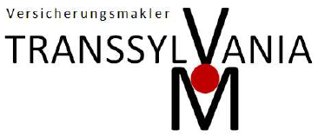
Sebastian POLGAR, Geschäftsführer
TRANSSYLVANIA - Versicherungsmakler und Berater GmbH
A-1010 Wien, Wolfengasse 4/Top 9
Telefon: +43 1 604 4000 / Telefax: +43 1 604 4000 - 44
Mobil: +43 664 2813118
Email: office@transsylvania.at / Internet: www.transsylvania.at

